鲁特检字〔2016〕29号

关于举办第二期《固定式压力容器安全技术监察规程》宣贯班的通知

各有关单位：

质检总局2016年第16号公告，正式颁布了《固定式压力容器安全技术监察规程》（TSG21-2016）（以下简称“大容规”），将于2016年10月1日正式实施。为进一步贯彻实施大容规，便于全省特种设备企业正确理解和把握新标准，确保特种设备安全运行,中国特种设备安全与节能促进会与山东省特种设备检验研究院联合定于9月下旬在济南举办第二期《固定式压力容器安全技术监察规程》宣贯班，现将有关事项通知如下：

一、宣贯内容

《固定式压力容器安全技术监察规程》宣讲释疑，由标准起草人现场授课（鉴定评审人员计入承压类评审项继续教育24课时）。

二、宣贯时间

报到时间：9月18日下午报到

培训时间：9月19日-21日培训

三、宣贯地点

酒店名称：济南名雅千佛山宾馆

酒店地址：济南文化西路19号（千佛山北路与文化西路交叉口往西15米路北）（交通路线见附件1）

酒店电话：0531-83187188

四、宣贯费用

会议费：800元/人

资料费：380元/套

食宿费：统一安排食宿，费用自理

五、注意事项

1.参加培训的学员发送报名回执（见附件2）至邮箱：lutebook@126.com，名额报满为止。

2.学员可提前汇款，汇款时请注明“大容规宣贯班”。参会时请带好汇款凭证和增值税开票信息。

3.汇款信息

户 名：山东省特种设备检验研究院鲁特科技开发公司

账 号: 160 202 3919 2000 58896

开户行：工商银行趵突泉支行

六、联系人及联系电话

促进会联系人：时 亮 010-59068532 15101052100

会务组联系人：丁宜鹏 0531-81903626

扈秀峰 13705415937

附件：

1. 交通路线

2. 报名回执

山东省特种设备检测研究院2016年8月25日

**附件1**

**交通路线**

一、酒店位置图

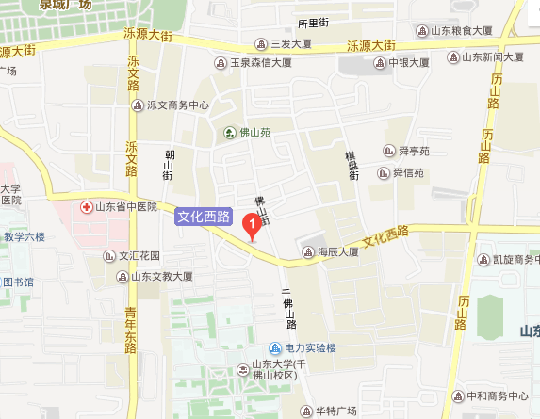

二、乘车路线

1．乘火车：济南站距酒店5公里，可乘18路、85路、K51路泺文路文化西路下车即是；济南西站距酒店16公里，可乘38路、156路到火车济南站，转18路、85路、K51 路泺文路文化西路下车即是。

2．乘汽车：济南汽车站距酒店7公里，可乘72路、85路、5路泺文路文化西路下车即是。

**附件2**

**报名回执**

|  |  |  |  |  |  |
| --- | --- | --- | --- | --- | --- |
| 序 号 | 姓    名 | 性别 | 电 话 | 单 位 名 称 | 食 宿 |
|  |  |  |  |  | 是□  否□ |
|  |  |  |  |  | 是□  否□ |
|  |  |  |  |  | 是□  否□ |
|  |  |  |  |  | 是□  否□ |
|  |  |  |  |  | 是□  否□ |
|  |  |  |  |  | 是□  否□ |